**Caribbean Marketplace**

**Plano de Teste**

**Versão 1.0**

**Histórico da Revisão**

|  |  |  |  |
| --- | --- | --- | --- |
| **Data** | **Versão** | **Descrição** | **Autor** |
| 12/09/2024 | 1.0 | Porte de dados de outro documento Word para esse. | Athon |
| 17/09/2024 | 1.0 | Atualizações no Documentos de referência, Cronograma e Componentes | Claudio |
| 17/09/2024 | 1.0 | Revisão de Textos no Documento | Thiago |
| 18/09/2024 | 1.0 | Revisão de Conteúdo do Projeto | Athon, Thiago |

**Plano de Teste**

1. **Introdução**
   1. **Objetivo:**Os objetivos dos testes do Caribbean Marketplace é garantir que todas as suas funcionalidades estejam de acordo com o que se é preciso para exercer seu papel como uma loja de jogos virtual.
   2. **Escopo:**  
      Os testes ocorreram seguindo o que foi planeja nos Caso de Teste, utilizando das ferramentas Visual Studio Code. JUnit e Gravador de Passos.
   3. **Abordagem:**  
      Abordaremos os testes do Caribbean Marketplace utilizando de testes funcionais, usando as técnicas manual e caixa preta.
   4. **Critérios:**  
      Por se tratar de um projeto de pequena proporção, definimos que um sucesso no teste vem com o cumprimento do teste, como cadastrar um cliente depois de inserir seus dados (válidos). Será reprovado tudo aquilo que não atender às expectativas do teste.
2. **Estratégia**
   1. **Documentos de referência:**  
      Excel de Casos de Teste;

Este documento;

Casos de Uso no Astah;

Especificação de Casos de Uso.

* 1. **Ambiente de teste:**

|  |  |  |
| --- | --- | --- |
| **Elemento de Software** | **Versão** | **Tipo e Outras Observações** |
| Visual Studio Code | 1.0 | Verificação de Código |
| JUnit | 1.0 | Ferramenta de Testes de Caixa Branca |
| Gravador de Passos | 1.0 | Ferramenta para Gravar os Passos dos Testes |

* 1. **Processo adotado:**

Caso de Uso

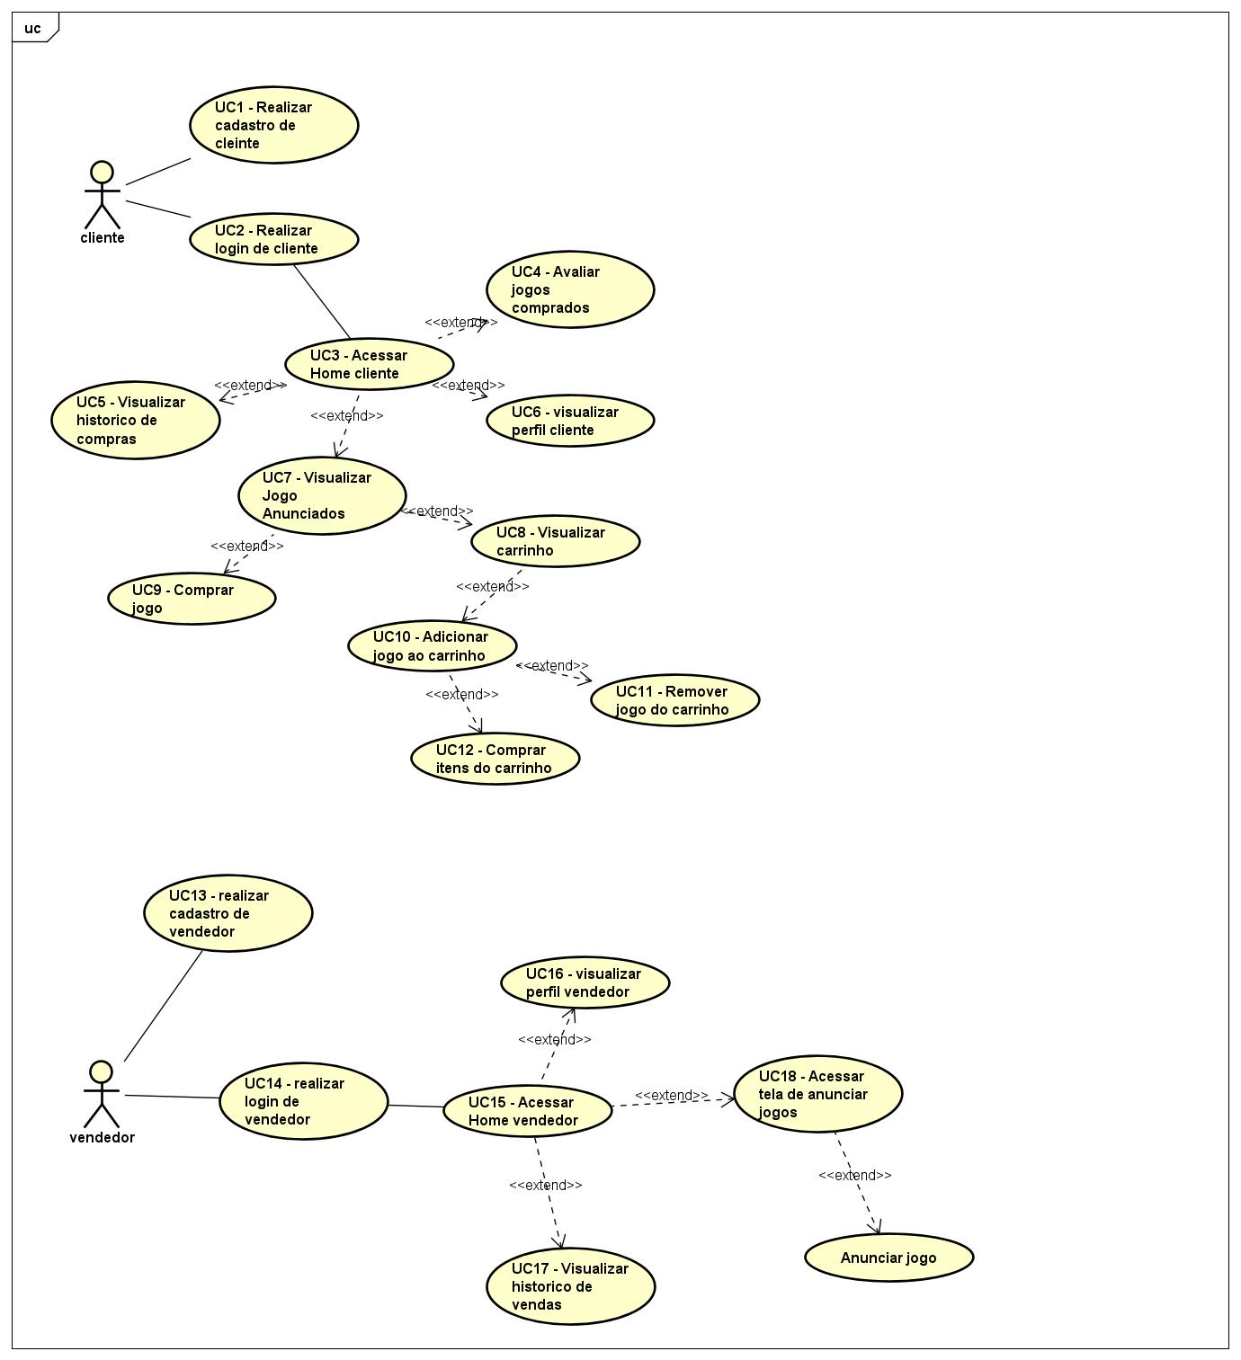

Foi o início para decidirmos as etapas dos casos de teste que seriam realizados mais para frente

O fluxograma acima demonstra nosso processo de montagem do projeto.

1. **Planejamento**
   1. **Componentes:**

|  |  |  |
| --- | --- | --- |
| **Funcionalidade** | **Tipo de teste** | **Técnica** |
| Login de Cliente | Feedback de login bem sucedido | Manual, Caixa Preta |
| Avaliação de jogo | Avaliar um jogo comprado | Manual, Caixa Preta |
| Carrinho | Verificar funcionamento das funções necessárias | Caixa Branca |

* 1. **Cronograma:**

|  |  |  |  |
| --- | --- | --- | --- |
| **Milestone** | **Data de Início** | **Data de Término** | **Responsável** |
| Casos de Teste 15 ao 20 | 12/09/2024 | 13/09/2024 | Claudio |
| Caso de Teste 27 | 12/09/2024 | 13/09/2024 | Claudio |
| Casos de Teste 1 ao 5 e 26 | 12/09/2024 | 12/09/2024 | Athon |
| Caso de Teste 12, 14, 21 e 22 | 16/09/2024 | 17/09/2024 | Athon |
| Revisão do Projeto e Casos Teste faltantes | 17/09/2024 | 18/09/2024 | Athon, Claudio, Eduardo, Thiago |